Focalex : entre fréquence locale et exclusive, une formule paramétrable de spécificité lexicale ; validées sur 7700 chapitres de roman

En statistique, une spécificité mesure l’écart à une norme. Dans le cas particulier des moteurs de recherche plein texte (et de la textométrie en général), c’est une formule qui mesure à quel point un élément textuel (mot, lemme, expression…) est spécifique d’une portion de texte relativement au reste d’un corpus.
Depuis Salton (1965), de nombreuses formules ont été proposées. Plusieurs vont être évaluées ici, notamment le test de Fisher utilisé en textométrie, ainsi qu’une proposition nouvelle, baptisée Focalex, centrée une espérance logarithmique, G², avec un paramètre qui fait varier la spécificité.
Ces algorithmes sont généralement évalués sur de larges collections de textes informatifs (articles de presse ou de revues scientifiques), par leur performance à retrouver (retrieval) les documents les plus pertinents pour une requête. Du point de vue des humanités, cette situation est limitée. Dans un corpus patrimonial, notamment avec la cohérence d’un auteur, ou la variation d’une date, tous les textes ont de la valeur. L’intérêt du chercheur est plutôt : qu’est-ce qu’un algorithme peut relever que la lecture humaine aurait manqué ? Réduire l’évaluation à un seul score n’explique pas les différences et intérêts de chaque formule. L’objectif de cet article est d’observer des usages concrets pour lesquels une métrique est bonne.
Afin que le lecteur puisse se faire une idée qualitative des résultats, les expériences seront menées sur des auteurs classiques : Balzac, Dumas, Sand, Verne et Zola. Le corpus partage une unité de langue : le français du XIXe siècle, une unité de genre : le roman, et une unité textuelle : le chapitre. C’est un modèle de laboratoire pour tester des algorithmes avant de les transposer à des cas réels de moteur de recherche en ligne.

§0. Méthodologie
Toutes les données et programmes sont téléchargeables pour que les expériences soient reproductibles.
Les textes proviennent de différentes sources. La comédie humaine de Balzac est reprise du projet ebalzac, une édition électronique scientifiquement établie sur la version dite du « Furne corrigé ».
Les autres auteurs ont été compilés à partir de différents sites de livres libres et gratuits, ces éditions sont soigneuses, mais ne prétendent pas à être scientifiques. Dumas, Sand et Verne sont presque au complet, à part quelques textes posthumes à l’attribution discutée, ou des récits de genre composite (où le récit se mélange à mémoires, contes, théâtre…). Pour Zola, n’ont été retenus que Les Rougon-Macquart, car ils offrent une grande cohérence stylistique.
Cette collection de romans a été normalisée en XML/TEI, le chapitrage a été précisément vérifié. De ces sources normalisées, les chapitres ont été extraits dans un format textuel plus commode (MarkDown).
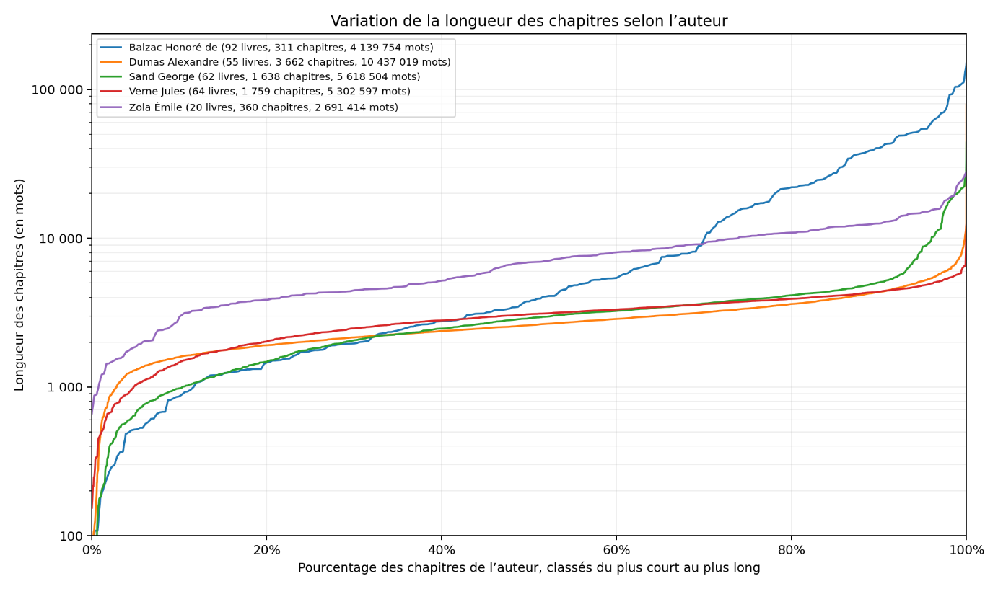

Ceci permet d’observer une première statistique, la variation de la taille d’un chapitre en nombre de mots. Il y a bien sûr des cas extrêmes, petits ou grands ; mais on observe généralement un plateau central moins variable autour de la médiane. Dumas (taille médiane, 2 601 mots), Sand (2 901) et Verne (3 082), témoignent assez bien de la taille habituelle d’un épisode en feuilleton. La distance médiane de Zola est nettement plus longue (6 878 mots). Balzac, dans le Furne, a voulu s’émanciper du temps de lecture attendu par le public, il a supprimé le chapitrage de la publication initiale en feuilleton, si bien que La cousine Bette, par exemple, s’étend en un seul texte de 150 000 mots. Cette variation sera une épreuve pour les algorithmes sensibles à la taille des textes.
Les textes ont ensuite été lemmatisés avec un dictionnaire maintenu par l’auteur, et l’étiqueteur Apache OpenNLP POSTtagger. Les chapitres lemmatisés sont proposés dans un format vertical conventionnel, un mot par ligne, avec lemme et étiquette. De ces textes lemmatisés a été générée la « matrice de contingence », c’est-à dire des fichiers permettant d’avoir l’effectif de chaque lemme pour chaque chapitre.
Les expériences se feront sur la matrice de contingence, les états précédents sont donnés pour vérification.

Chacune des expériences commentées dans les sections qui suivent peuvent être réexécutées en Python. Ce langage a été choisi parce qu’il est le plus connu du public des humanités numériques. Chaque algorithme a été réimplémenté pour les expériences, selon l’état de l’art.

tf, fréquence brute d’un terme par document
Tfidf, tf log (N / df), fréquenc d’un terme multipliée par l’inverse
BM25 (lucene)
Lafon… no

§1. Extraction de mots clés
L’extraction de mots clés pour des chapitres de roman est assez peu utile, elle ne remplacera jamais le sel de ces chapeaux écrits par les auteurs de romans picaresques, que Dumas imite parfois, par exemple ici dans Le capitaine Pamphile (1840) « XVIII. Comment le capitaine Pamphile, s’étant défait avantageusement de sa cargaison de bois d’ébène à la Martinique, et de son alcool aux grandes Antilles, retrouva son ancien ami le Serpent-Noir cacique des Mosquitos, et acheta son caciquat pour une demi-pipe d’eau-de-vie ». Même pour des articles informatifs, les mots clés automatiques sont rarement pertinents ; cependant ces listes sont très significatives de ce qu’une formule calcule comme « pertinent », et qui peut être utilisé ailleurs (par exemple, ordonner des documents trouvés selon un score).
L’expérience sera ici menée sur les lemmes, comptés par chapitre, relativement aux autres chapitres d’un même auteur (et non du reste du corpus qui n’a pas de cohérence en lui-même).
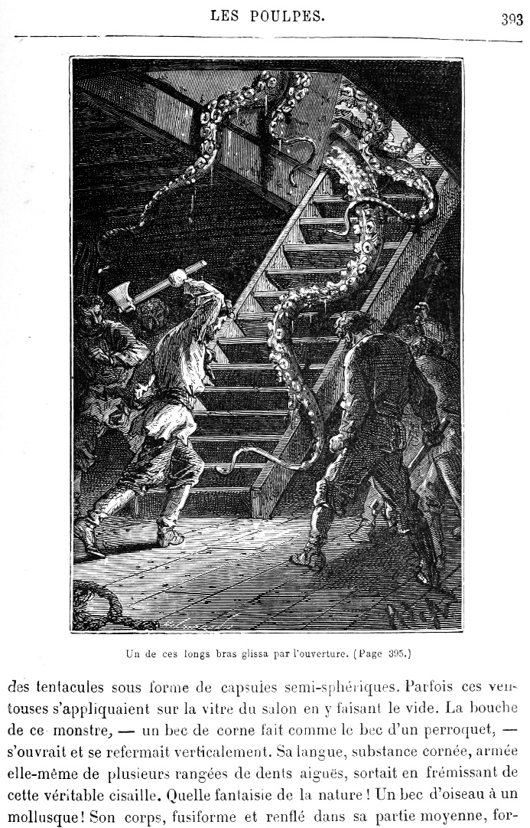
Afin de se faire une première idée, on se concentrera sur le célèbre chapitre XVIII de la deuxième partie de Vingt mille lieues sous les mers, « Les poulpes » (Verne, 1870), décrivant le Nautilus attaqué par des pieuvres géantes. Les dix premiers mots suffiront à se faire une première idée des algorithmes.

tf : le, de, un, ce, et, à, être, se, je, avoir…
focalex0.0 : le, de, un, ce, et, à, être, se, je, avoir…
g2 : poulpe, calmar, Conseil, Ned, Canadien, monstre, Land, tentacule, Nemo, Nautilus …
lafon : poulpe, calmar, Conseil, Ned, Canadien, monstre, Land, tentacule, Nemo, Nautilus…
tfidflog : poulpe, calmar, Bouguer, Ned, tentacule, ventouse, céphalopode, Canadien, Land, Nautilus …
bm25 : calmar, poulpe, Bouguer, ventouse, céphalopode, tentacule, Alecton, Nautilus, Land, Nemo…
chi2 : poulpe, calmar, Bouguer, tentacule, ventouse, céphalopode, Canadien, Conseil, Ned, espalier, violacé …
simplemaths : poulpe, calmar, Bouguer, ventouse, céphalopode, tentacule, Alecton, espalier, violacé, quenotte
focalex2.0 : espalier, violacé, quenotte, Berghem, suceur, Bos, Nidros, brachioures, clupanodons, corégone

Les mots grammaticaux ont été volontairement conservés dans ces premiers résultats, ce qui permet d’observer le comportement de la fréquence brute des termes dans le document tf, assez peu significative, car des mots comme le, de, un, sont également très fréquents dans tous les documents. focalex0.0 est identique à tf, par construction, c’est la borne basse, sans aucune pondération de spécificité. Constatons d’abord que toutes les formules habituelles savent sortir les mots grammaticaux largement fréquents par ailleurs. À l’autre extrême, focalex2.0, par construction, donne les mots qui sont exclusivement dans ce document (en ordre de fréquence). C’est la spécificité maximale, qui n’est pas non plus très significative (par exemple poulpe est absent parce qu’il se trouve dans 13 autres chapitres de Verne).
Pour être descriptif, un mot-clé ne doit pas être trop rare, ni trop fréquent. Les algorithmes de spécificité cherchent à trouver un équilibre mathématique entre généralité et rareté. Remarquons que le chi2, assez classique en statistiques, relève des mots comme espalier, violacé qui ne sont présents que dans ce seul chapitre (voir focalex2.0,). À cette échelle, le chi2 est trop spécifique. Tfidflog et bm25, les classiques des moteurs de recherche, ne promeuvent pas les happax, mais les mots-clés sont tout de même des mots assez rares, comme le nom propre Bouguer, présent à 7 occurrences dans tous Verne, 4 dans ce chapitre, et 3 autres dans 3 chapitres d’autres romans. Ces formules sont réglées pour des collections documentaires plus homogènes que des romans, cette précision a été jugée utile, mais pour une description sémantique, le mot-clé est très peu éclairant. L’espérance log g2 donne ici un résultat identique à la spécificité hypergéométrique de lafon.
Les noms de personnes ne sont pas traités spécialement, si bien que le harponneur Ned Land se trouve tristement divisé ; toutefois un traitement soigneux des majuscules permet de le retrouver sous son surnom, le Canadien, et de ne pas confondre un conseil et Conseil, le valet du narrateur (Pierre Aronnax). Dans un texte informatif, les noms propres, notamment les auteurs, peuvent avoir une forte valeur sémantique. Dans un récit, ce sont en général les personnages, le croisement statistique de leus noms n’amène qu’à rapprocher les chapitres d’un même roman.
Les résultats qui suivent supprimeront désormais les mots grammaticaux et les noms propres.

tf : poulpe, capitaine, dire, monstre, calmar, répondre, animal, mètre, œil, mer, demander…
g2 : poulpe, calmar, monstre, tentacule, céphalopode, bec, ventouse, vitre, harpon, hache…
lafon : poulpe, calmar, monstre, tentacule, céphalopode, bec, ventouse, vitre, harpon, hache …
tfidflog : poulpe, calmar, tentacule, ventouse, céphalopode, charnu, harpon, mandibule, nageoire, monstre…
bm25 : calmar, poulpe, ventouse, céphalopode, tentacule, mandibule, charnu, harpon, glauque, évêque…
chi2 : poulpe, calmar, tentacule, ventouse, céphalopode, espalier, violacé, quenotte, suceur, brachioures…
simplemaths : poulpe, calmar, ventouse, céphalopode, tentacule, espalier, violacé, quenotte, suceur, brachioures…
g2s2.0 : espalier, violacé, quenotte, suceur, brachioures, clupanodons, corégone, fissurelles, gobies-plumiers, krak …

Un fois filtrés les mots grammaticaux, ainsi que les noms propres, les termes les plus fréquents d’un document (tf) sont beaucoup moins insignifiants.
On notera cependant des mots très généraux qui disent peu de la scène comme animal, mètre, œil ; des verbes d’expression propres au genre du roman comme dire, répondre, demander, ou du sous-genre d’aventures comme capitaine et mer. Le thème du chapitre est beaucoup mieux exprimé par les mots poulpe, monstre, et calmar. Filtrer les mots grammaticaux ne suffit pas, il reste utile de pondérer la fréquence dans le texte par le reste du corpus. Le rang du mot monstre semble justifier la qualité sémantique de g2 et lafon.
Les impressions personnelles ont cependant de la peine à choisir un algorithme parmi 17 lorsque l’on commence à envisager 100 mots clés pour 7700 chapitres.
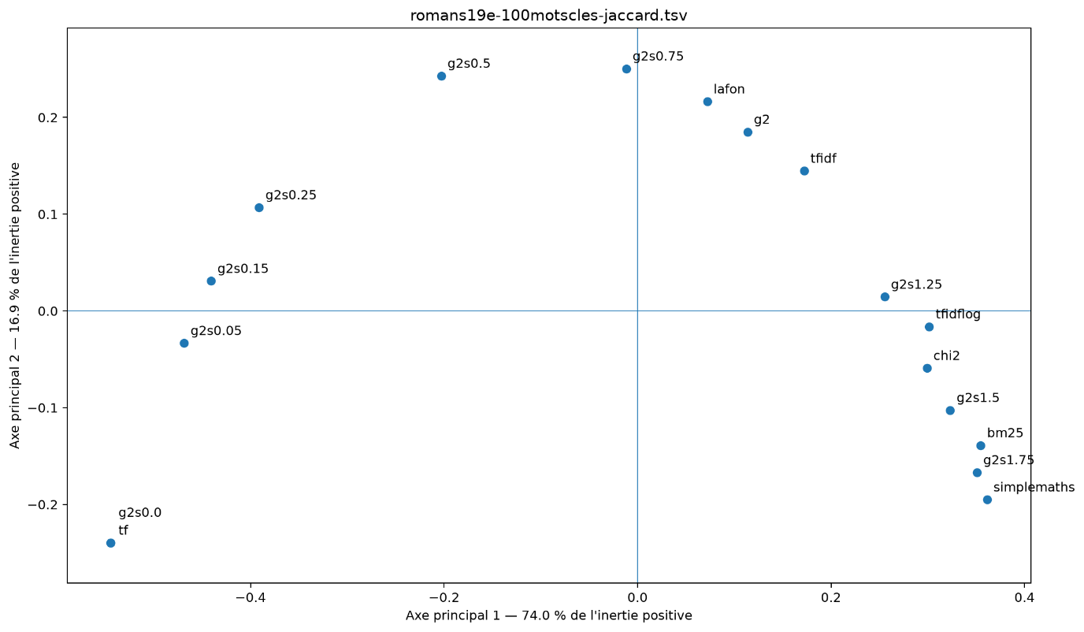

Le graphique ci-dessus est le produit du processus suivant.
Soient tous les chapitres lemmatisés de Balzac, Dumas, Sand, Verne, Zola. En sont extrait 100 mots-clés sans mots grammaticaux ni noms propres, selon 17 formules, des classiques du domaine, G², et sa version paramétrable Focalex.
Toutes ces listes de mots-clés sont comparées 2 à 2 pour chaque chapitre selon une distance Jaccard. Cet indice standard donne 0 si les listes sont identiques, et 1 si elles ne partagent aucun élément. L’ordre des mots-clés n’entre pas en compte. La distance entre deux algorithmes est la moyenne des distances pour chaque chapitre. Une même formule comparée avec elle-même, ainsi que tf et focalex0.0, ont une distance égale à 0. Les algorithmes les plus éloignés sont tf et simplemaths : 0,93 ; ils ont très peu de mots en communs. Focalex2.0 a été sorti des calculs, car beaucoup de chapitres n’ont pas 100 mots spécifiques, les distances n’étaient plus comparables.
Toutes ces distances forment une matrice de 17×17 cellules. Comment en donner une représentation synthétique qu’un humain peut saisir ? Le graphique ci-dessus est une « analyse en composantes principales » (eng : PCoA) qui projette les 17 dimensions de la matrice initiale sur les 2 dimensions d’un plan. Cette projection conserve 74,0+16,9=90,9% de la variation, elle est donc très représentative de la matrice 17×17. Les points ne sont pas dispersés, ou en grappes, mais semblent former une ligne spécialement continue. Cette continuité peut s’explique assez normalement pour les différents paramètres de focalex([0, 2]), puisqu’ils forment une courbe continue.
Ce qui est un résultat nouveau, c’est que les autres formules de la littérature se place assez bien sur la même trajectoire que les différents focalex. Ces algorithmes sont pourtant très différents. BM25 et les tfidf tiennent compte de la dispersion d’un terme en utilisant la fréquence par document df, tandis que les autres se limitent à une comparaison du chapitre avec le reste du corpus. Les paramètres sont pondérés selon des échelles numériques très différentes : linéaire (tf, tfidf, simplemaths), carrée (chi2), logarithmique (g2, tfidflog), factorielle ou hypergéométrique (lafon). Toutefois lorsque ces scores sont utilisés pour ordonner une liste de mots-clés, on observe une loi qui confirme les impressions plus haut : les formules varient entre généralité et spécificité des mots relevés.
Cette expérience valide l’intérêt de Focalex pour offrir à un utilisateur le moyen de varier le degré de spécificité d’une liste de mots clés. La continuité d’un paramètre, entre fréquence locale et fréquence exclusive
, plutôt qu’une liste de noms d’algorithmes pas toujours connus. Il faut cependant d’autres expériences pour vérifier si les chiffres produits par Focalex sont formules.

§2. Recommandation de textes similaires
§1 semble établir que les formules de spécificités parcourent globalement un spectre entre la fréquence locale et la fréquence exclusive pour l’extraction de mots clés significatifs d’une partie de corpus. Cette expérience ne permet d’observer la totalité des mots clés par partie. Jusqu’ici l’impression humaine semble indiquer que G² et Fisher semblent le meilleur compromis

Test des mots voisins par les documents

Test

§∞
Cette situation a été initiée par Muller avec sa thèse sur Corneille en 1967. Elle intéresse d’autres corpus, notamment les œuvres complètes d’auteurs. Le défi d’un algorithme est ici de découvrir du neuf pour un spécialiste qui connaît déjà l’œuvre ; contrairement à l’utilisateur d’un moteur de recherche sur Internet ou d’une grande base documentaire, qui ne peut avoir la certitude que la réponse donnée est la meilleure.
Afin que le lecteur puisse participer au plaisir de trouver, seront choisis ici des textes littéraires qui furent, au moins à leur parution, écrits pour être facilement compris et donner du plaisir. Le genre du roman a été choisi parce qu’il est plus prolixe que la poésie (les statistiques sont plus fiables sur des masses), sa forme est plus linéaire que le théâtre, il y a plusieurs œuvres complètes d’accès électronique facile. La question

Salton, G., & Lesk, M. E. (1965). The SMART automatic document retrieval systems—an illustration. Communications of the ACM, 8(6), 391-398. https://doi.org/10.1145/364955.364990
The Text Retrieval Conference ... encouraging research in information retrieval from large text collections. https://trec.nist.gov/
L’auteur développe actuellement le moteur de recherche pour deux œuvres complètes à l’université de Genève : Jean Piaget http://unige.ch/piaget, et Denis de Rougemont http://unige.ch/rougemont.
https://github.com/glorieux-f/exp-specifs
https://github.com/ebalzac/FC
https://github.com/oeuvres/dumas https://github.com/oeuvres/sand https://github.com/oeuvres/verne https://github.com/oeuvres/zola
https://github.com/glorieux-f/exp-specifs/tree/main/data/1_md
https://github.com/oeuvres/alix/blob/master/fr/src/resources/com/github/oeuvres/alix/fr/word.csv Depuis 2012, cette ressource lexicale agrège et corrige plusieurs autres lexiques libres : Lexique3 https://openlexicon.fr/datasets-info/Lexique382/README-Lexique.html Dicollecte 7.7 https://www.grammalecte.net/ Morphalou 3.1 https://repository.ortolang.fr/api/content/morphalou/5/LISEZ-MOI.html Chaque lexique a son orientation. Lexique3 intéresse les orthophonistes, il a de précieuses informations de fréquence par forme, mais il est très bruité. Dicollecte sert à la correction orthographique, il mélange la langue commune avec les noms propres, ses lemmes sont parfois inexacts ou incomplets car non nécessaires à la correction orthographique (ex : les participes passé d’un verbe suffisent à fournir les formes adjectives). Morphalou, en partie constitué sur le TLF, est très fiable, il a une couverture très large mais avec beaucoup de formes, notamment verbales, qui sont produites automatiquement en conjuguant l’infinitif, sans qu’il y ait une attestation, et encore moins d’information de fréquence (cela peut produire beaucoup de bruit dans les lemmatisations, par exemple ramener la forme sommes au verbe sommer plutôt que être).
https://opennlp.apache.org/
https://github.com/glorieux-f/exp-specifs/tree/main/data/2_lemma
https://github.com/glorieux-f/exp-specifs/tree/main/data
https://github.com/glorieux-f/exp-specifs/tree/main/results/1_keywords
Muller, C. (1967). Étude de statistique lexicale : le vocabulaire du théâtre de Pierre Corneille. Larousse.

